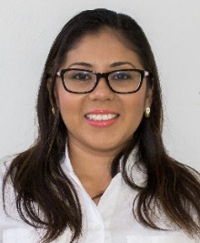
ARQ. MARIELA TERESITA PINZÓN QUINTAL.
Titular del Órgano Interno de Control
Contraloría Interna de la CODESVI
A partir del 16 de octubre de 2015 a la fecha.

- DATOS GENERALES

Domicilio Oficial:
Avenida Resurgimiento edificio B No. 87, colonia Prado. C.P. 24035, San Francisco de Campeche, Campeche.
Teléfonos:
01 (981) 1273320
Correo Electrónico:
pinzon.mariela@codesvi.gob.mx

- PREPARACIÓN ACADEMICA

Último grado de estudios:
Maestría en Valuación de Bienes Inmuebles, Industriales y de Bienes Nacionales, julio 2014-diciembre 2015, Instituto Tecnológico de la Construcción, CMIC.

- EXPERIENCIA LABORAL (últimos tres empleos)

Cargo:
Encargada de la ejecución de Obra Particular.
Periodo:
Junio – octubre 2015
Institución:
Por cuenta propia.
Campo de Experiencia:
Diseño, Construcción y Remodelación de Obra civil.

Cargo:
Encargada de Auditoría de Obra Pública

Periodo:
Marzo 2010 – abril 2015
Institución:
Auditoría Superior del Estado de Campeche
Campo de Experiencia:
Auditoría de Obra Pública.

Cargo:
Residente de obra
Periodo:
Septiembre 2009 –diciembre 2009
Institución:
Grupo Constructor VARO S.A. de C.V.
Campo de Experiencia:
Construcción y Administración de Obra.

